**Аналитическая записка**

**Цель продукта:** установка удалённого взаимодействия между несколькими устройствами.

**Назначение продукта:** удалённое управление персональным компьютером с другого устройства, а также обеспечение обмена сообщениями между устройствами.

**Портрет потребителя:** пользователь, обладающий несколькими устройствами, либо несколько пользователей, которым необходимо обеспечение обмена сообщениями между устройствами.

**Обзор аналогов:**

1. MQTT Lens – приложение, которое подключается к брокеру MQTT и может подписываться и публиковать топики с помощью браузера Google Chrome.

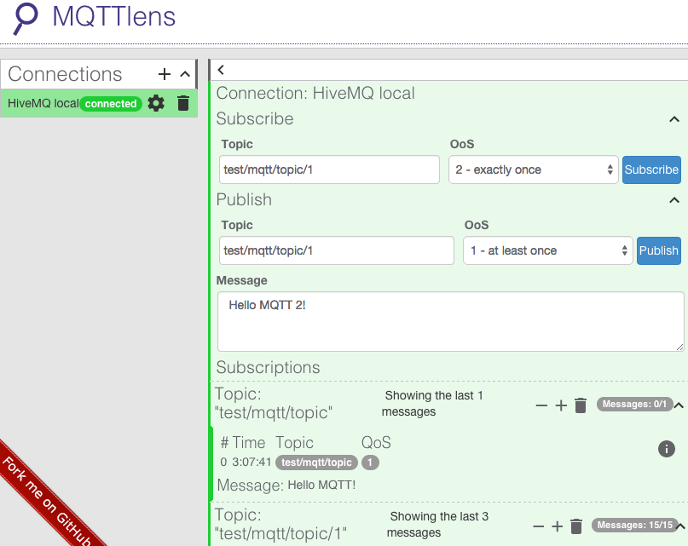

Рисунок 2.1 – Интерфейс приложения MQTT Lens

Достоинства:

* Удобный интерфейс;
* Можно установить из Google Chrome App Store;
* Поддержка всех доступных параметров подключения и спецификации MQTT;
* Приложение принимает подключения более чем к одному брокеру одновременно.

Недостатки:

* Нет возможности публиковать сохранённые сообщения.

1. HiveMQ – приложение которое соединяет любое устройство и серверную систему с помощью стандартного протокола IoT MQTT. Имеет возможности публикации и принятия топиков.

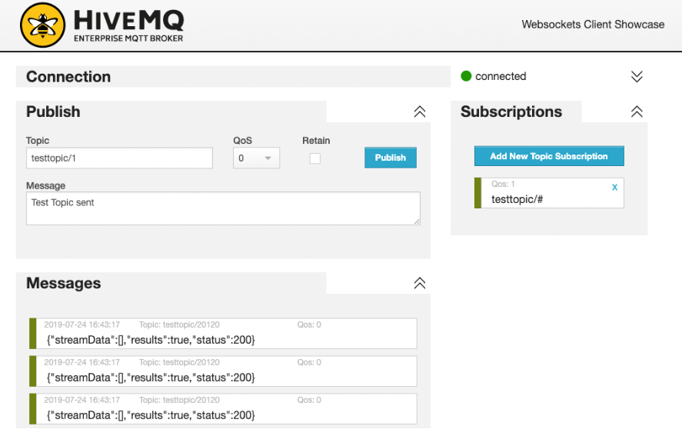

Рисунок 2.2 – Интерфейс приложения HiveMQ

Достоинства:

* Простой интерфейс;
* Открытый для всех код;
* Поддержка всех общих функций протокола;
* Возможность подключения к локальным брокерам при использовании локального IP-адреса.

Недостатки:

* Подходит только для тестирования и метеостанций без удалённого управления.

**Функциональные характеристики:**

Два оконных клиентских приложения и один android клиент, взаимодействуют по протоколу MQTT и действуют на двух компьютерах и телефоне.

Возможности проекта:

* одновременная работа сразу трёх клиентов (2 pc-клиента и 1 android-клиент);
* получение ip-адреса одного из клиентов;
* получение погоды;
* отправка сообщения;
* получение информации о процессоре, оперативной памяти;
* проигрывание трека на одном из клиентов;
* получение информации о жёстком диске.